全国2010年7月高等教育自学考试
电子技术基础（三）试题
课程代码：04730
一、单项选择题（本大题共15小题，每小题1分，共15分）
在每小题列出的四个备选项中只有一个是符合题目要求的，请将其代码填写在题后的括号内。错选、多选或未选均无分。
1.下列关于理想电压源特性的描述中，正确的是（ ）
A.理想电压源的信号源内阻趋于无穷大
B.理想电压源任何时候都可以并联在一起
C.理想电压源的输出电压与负载有关
D.流过理想电压源的电流与负载有关
2.已知流过感抗ωL=2Ω的相量电流为$\overset{˙}{I}$=10$\sqrt{2}$∠30°mA，则其两端的相量电压为（ ）
A.$\overset{˙}{U}=\text{20}\sqrt{2}∠0°$（mV） B.$\overset{˙}{U}=\text{20}\sqrt{2}∠\text{120}°$（mV）
C.$\overset{˙}{U}=\text{20}\sqrt{2}∠\text{30}°$（mV） D.$\overset{˙}{U}=\text{20}\sqrt{2}∠−\text{60}°$（mV）
3.设电容C=1μF，电容两端的电压为cos(100πt)(mV)，则流过该电容的电流为（ ）
A. $i_{c}(t)=−0\text{.}1×{\text{10}}^{−6}π\text{sin} (\text{100}πt) (A)$ B. $i_{c}(t)=0\text{.}1×{\text{10}}^{−6}π\text{sin} (\text{100}πt) (A)$
C. $i_{c}(t)=−0\text{.}1×{\text{10}}^{−6}\text{sin} (\text{100}πt) (A)$ D. $i_{c}(t)=0\text{.}1×{\text{10}}^{−6}\text{sin} (\text{100}πt) (A)$
4.P型半导体中的多数载流子是（ ）
A.自由电子 B.空穴
C.三价杂质原子 D.三价杂质离子
5.已知某晶体三极管的三个电极电位如题5图所示，则该晶体管的类型为（ ）
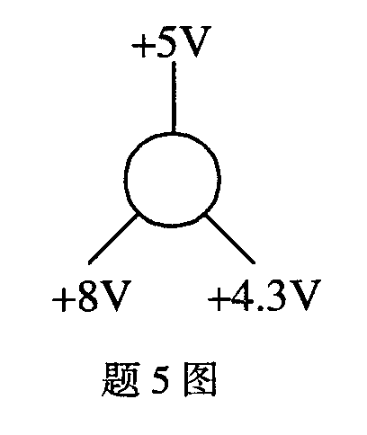
A.pnp型锗管
B.npn型锗管
C.pnp型硅管
D.npn型硅管

6.理想运放的开环电压放大倍数A_{ud}和差模输入电阻R_{id}分别为（ ）
A. A_{ud}=0，R_{id}=0 B. A_{ud}=∞，R_{id}=0
C. A_{ud}=0，R_{id}=∞ D. A_{ud}=∞，R_{id}=∞
7.在同相比例运算电路中，下列说法正确的是（ ）
A. u₊=u₋=0，共模输入信号u_{ic}=0 B. u₊=u₋=0，共模输入信号u_{ic}=u_{i}
C. u₊=u₋=u_{i}，共模输入信号u_{ic}=u_{i} D. u₊=u₋=u_{i}，共模输入信号u_{ic}=0
8.下列关于整流电路的说法中，错误的是（ ）
A.整流电路主要利用二极管的单向导电性来工作
B.整流电路的输出为单向脉动直流电
C.整流电路的输出信号中仍含有交流成分
D.整流电路的输出信号中不含有交流成分
9.在带电容滤波的单相桥式整流电路中，如果电源变压器副方电压的有效值为100V，则输出电压为（ ）
A. 120V B. 100V
C. 90V D. 45V
10.表达式0$⊕$A的值为（ ）
A. $\bar{A}$ B. A
C. 1 D. 0
11.下列选项中，与十进制数(177)₁₀相等的数是（ ）
A. (101110111)₂ B. (10100001)₂
C. (B1)₁₆ D. (000101100111)_{8421BCD}
12.或非门的逻辑功能为（ ）
A.输入有0，输出为0；输入全1，输出为1
B.输入有0，输出为1；输入全1，输出为0
C.输入全0，输出为1；输入有1，输出为0
D.输入全0，输出为0；输入有1，输出为1
13.下列器件中，属于组合电路的是（ ）
A.计数器和全加器 B.寄存器和数据比较器
C.全加器和数据比较器 D.计数器和数据选择器
14.仅具有“置0”、“置1”功能的触发器称为（ ）
A. JK触发器 B. RS触发器
C. D触发器 D. T触发器
15.简单可编程逻辑器件PLA，其结构特点是（ ）
A.可编程与阵列和固定或阵列 B.固定与阵列和可编程或阵列
C.可编程与阵列和可编程或阵列 D.固定与阵列和固定或阵列
二、填空题(本大题共15小题，每小题1分，共15分)
请在每小题的空格中填上正确答案。错填、不填均无分。
16.欲使电路中的独立电流源不起作用，则该电流源应被________替代。
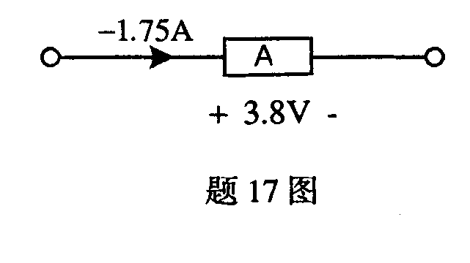
17.某元件A上流过的电流以及元件A两端的电压如题17图所示，则该元件吸收的功率为________W。

18.流过某电感的相量电流$\overset{˙}{I}=2∠\text{30}°$mA，已知电感量L=1mH，若工作频率$ω$=10³rad/s，则产生在电感两端的电压随时间变化的表达式u(t)=________V。
19.电压负反馈能够稳定输出________。
20.电路如题20图所示，电阻R_{E}的作用是________。
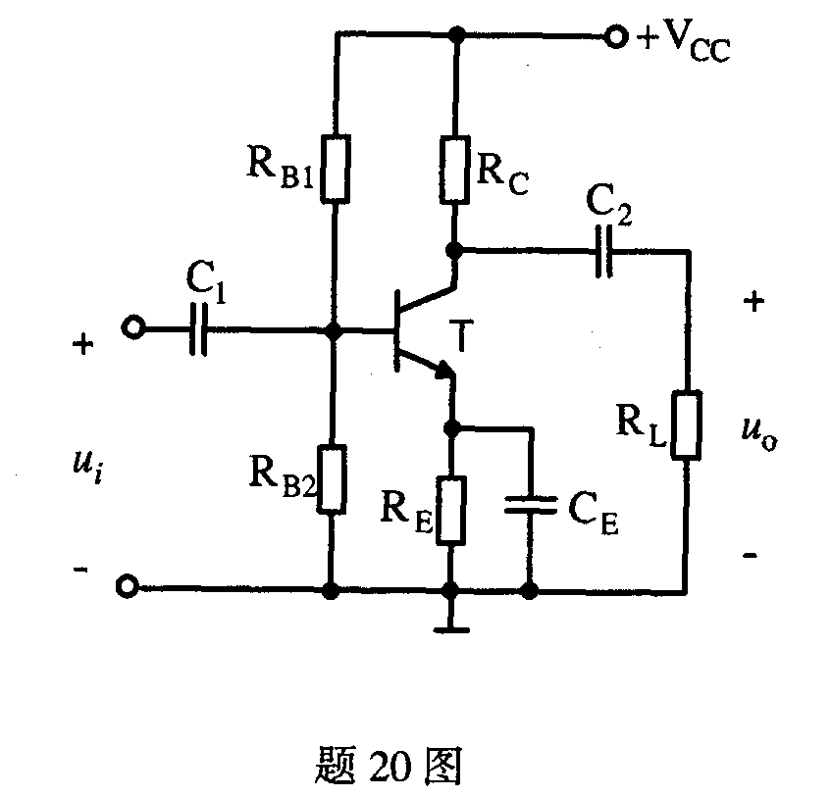
21.某晶体三极管工作在放大区，当基极电流从10μA增大到20μA时，集电极电流从1mA增大到2mA，则晶体管的β=________。
22.理想运放工作在线性区时，其同相输入端与反相输入端的电位________。
23.将方波电压变换为三角波电压，可采用由运放构成的________电路实现。
24.三端集成稳压器CW78L05的最大输出电流为________A。
25.在由硅稳压二极管组成的稳压电路中，当负载不变而输入电压增大时，限流电阻上的电压应________。
26.逻辑函数$Y=\bar{A} B+\bar{C} \bar{D}$的反函数为________。
27.与非门在使用时，多余的输入端应该接________。
28.四变量输入译码器，其译码输出信号最多应有________个。
29.JK触发器输出端$\bar{Q}$与输入端J连接，输出端Q与输入端K连接，则Q^{n+1}为________。
30.题30图所示可编程PROM器件中，A和B为输入量，则输出F=________。
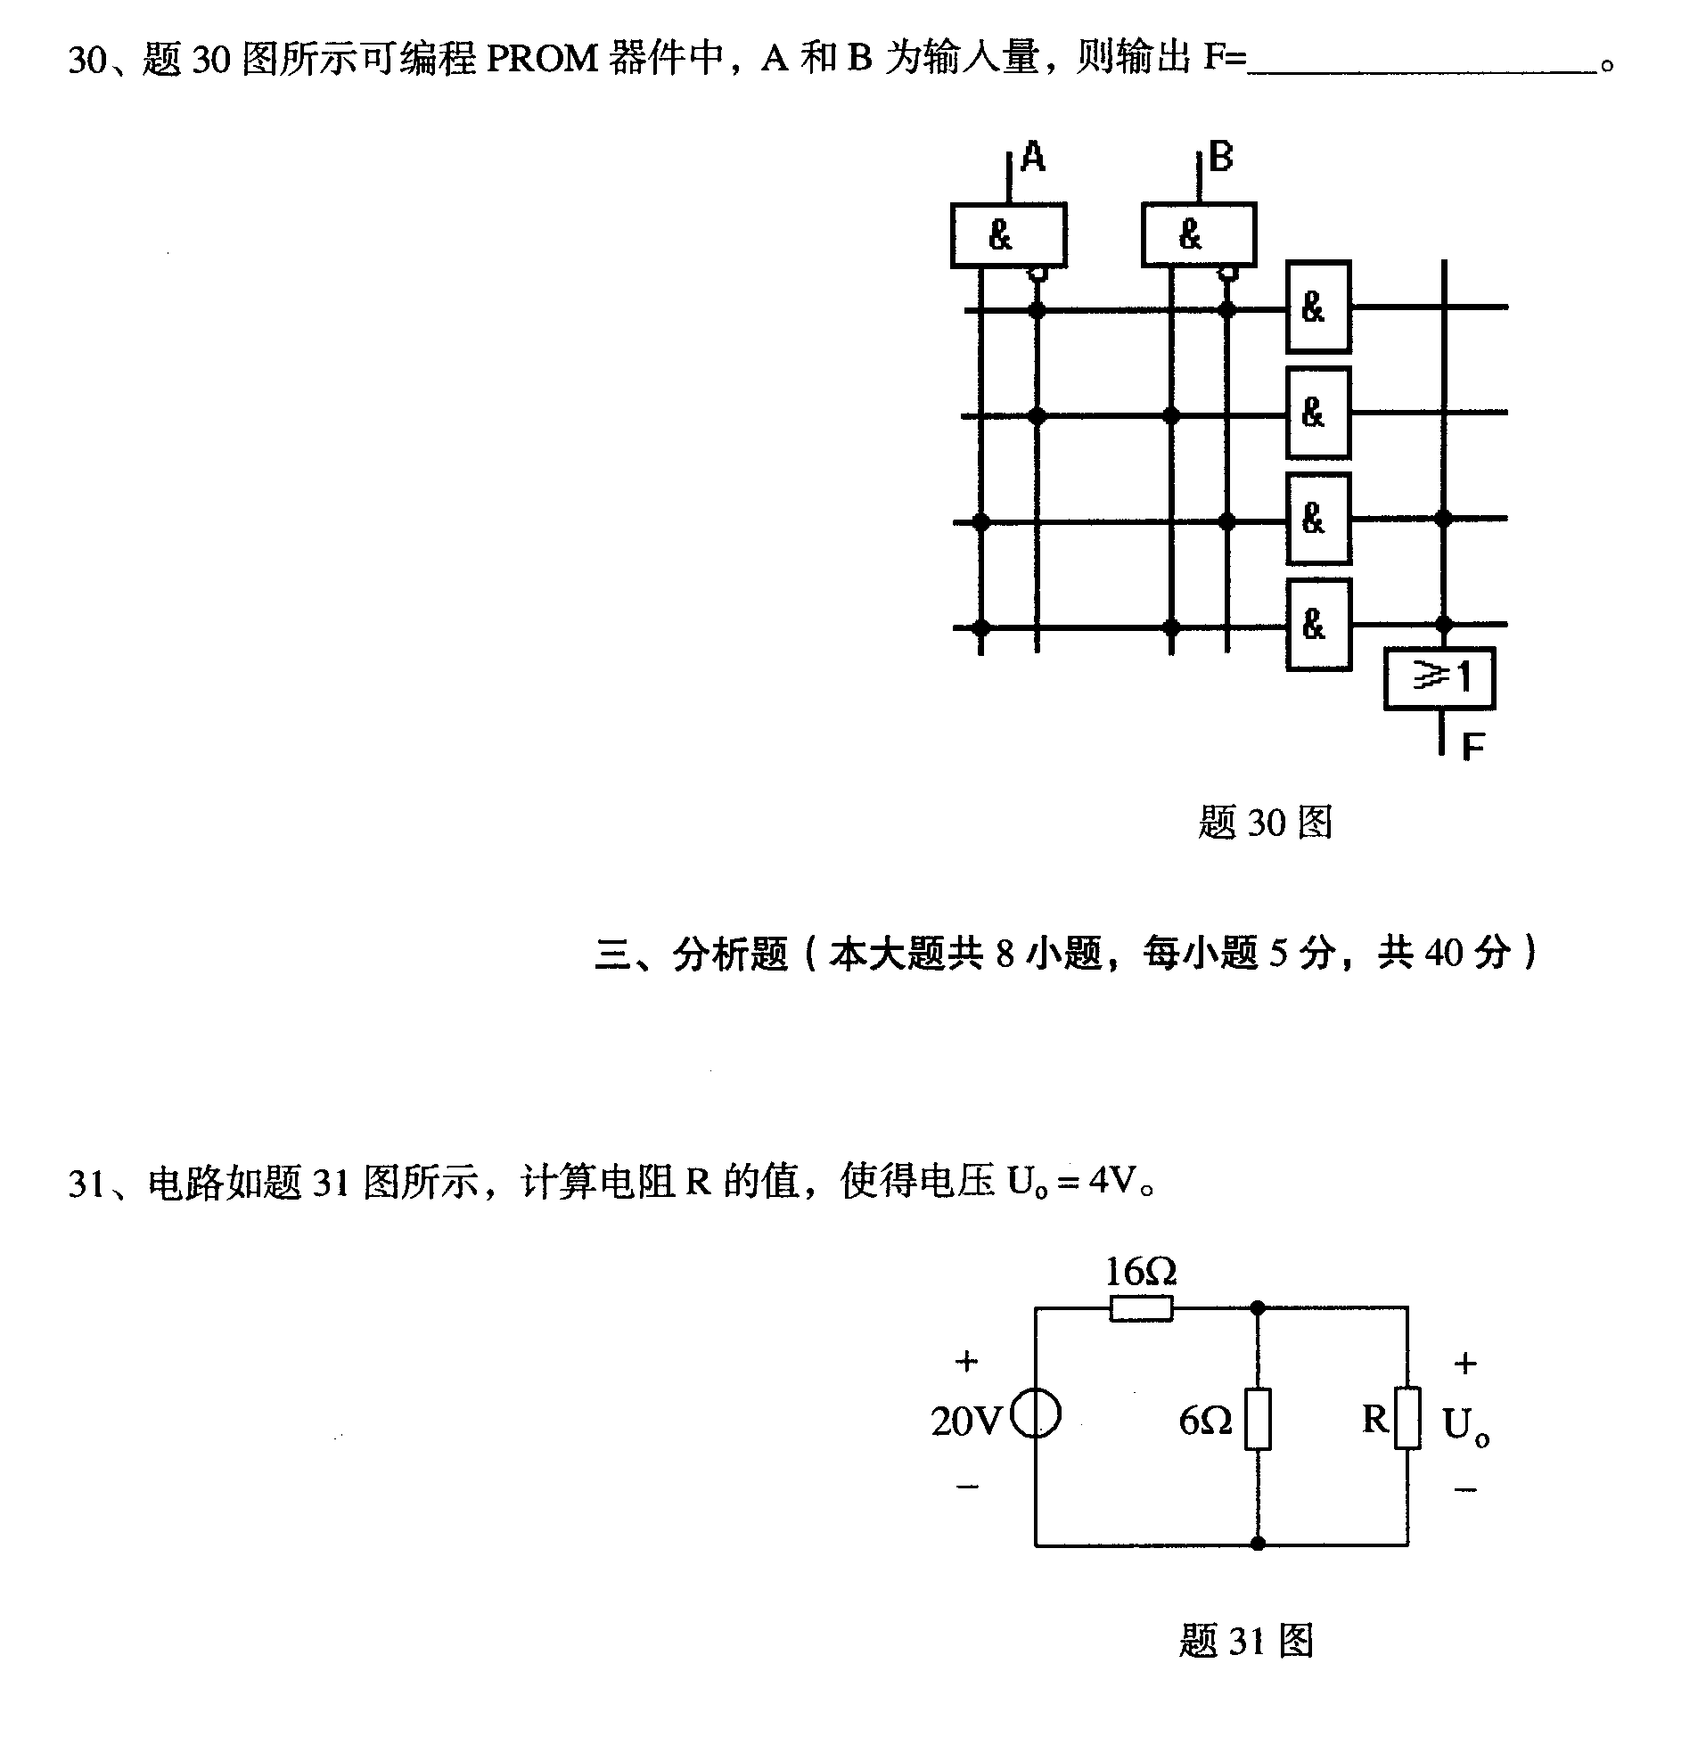
三、分析题(本大题共8小题，每小题5分，共40分)
31.电路如题31图所示，计算电阻R的值，使得电压U_{o}=4V。
32.固定偏置放大电路如题32图所示，已知晶体管的β=50。
要求：(1)确定电路的工作状态；
(2)当换成β=100的晶体管时，晶体管的工作状态有无变化?试通过计算说明理由。
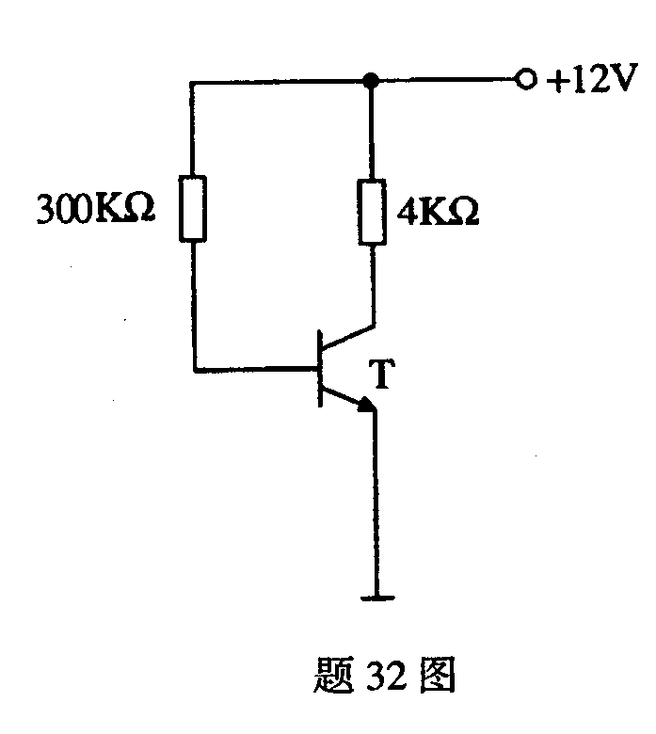
33.已知数学运算关系式：$u_{O}=−0\text{.}\text{05}\frac{{du}_{i}}{dt}$
要求：(1)画出用一个运放实现此运算关系式的电路；
(2)若反馈电阻R_{f}=100kΩ，并要求静态时两输入端电阻平衡，计算其余电阻和电容值。
34.用真值表证明德·摩根定律：$\overline{A+B}=\bar{A} · \bar{B}$
35.用卡诺图法化简下列函数，并写出最简与或表达式。
F（A，B，C，D）=$\sum{m}$(0，1，2，3，6，7，8，9，11，15)
36.电路如题36图所示。
要求：(1)写出F的最简与或表达式；
(2)分析当ABC取什么值时F=1。
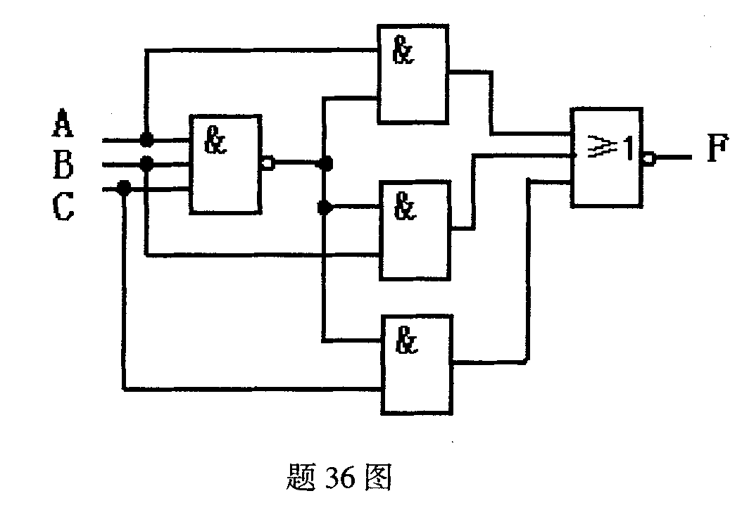

37.某组合逻辑电路的各个输出函数表达式如下，
要求：(1)根据表达式完成以下真值表；
(2)判断这是个什么电路?
D=I₈+I₉， C=I₄+I₅+I₆+I₇，
B=I₂+I₃+I₆+I₇， A=I₁+I₃+I₅+I₇+I₉。
I₉ | I₈ | I₇ | I₆ | I₅ | I₄ | I₃ | I₂ | I₁ | D | C | B | A
0 | 0 | 0 | 0 | 0 | 0 | 0 | 0 | 0
0 | 0 | 0 | 0 | 0 | 0 | 0 | 0 | 1
0 | 0 | 0 | 0 | 0 | 0 | 0 | 1 | 0
0 | 0 | 0 | 0 | 0 | 0 | 1 | 0 | 0
0 | 0 | 0 | 0 | 0 | 1 | 0 | 0 | 0
0 | 0 | 0 | 0 | 1 | 0 | 0 | 0 | 0
0 | 0 | 0 | 1 | 0 | 0 | 0 | 0 | 0
0 | 0 | 1 | 0 | 0 | 0 | 0 | 0 | 0
0 | 1 | 0 | 0 | 0 | 0 | 0 | 0 | 0
1 | 0 | 0 | 0 | 0 | 0 | 0 | 0 | 0
38.电路如题38图所示。
要求：写出该电路状态方程并完成下列工作波形(设Q起始为0)。
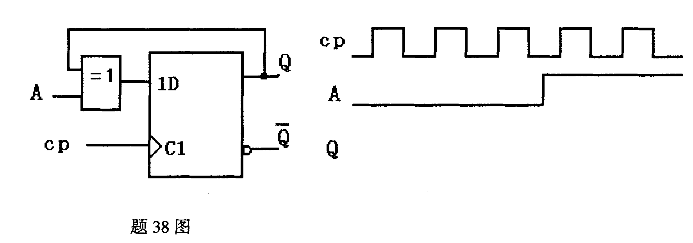
四、设计与计算题（本大题共4小题，第39、40小题各8分，第41、42小题各7分，共30分）
39.放大电路如题39图所示，已知晶体管的β=40，各电容足够大，对输入信号频率呈短路。
要求：(1)计算静态基极电流的值；(2)画出微变等效电路；
(3)计算电压增益${\overset{˙}{A}}_{u}$；(4)计算输入电阻R_{i}的值。
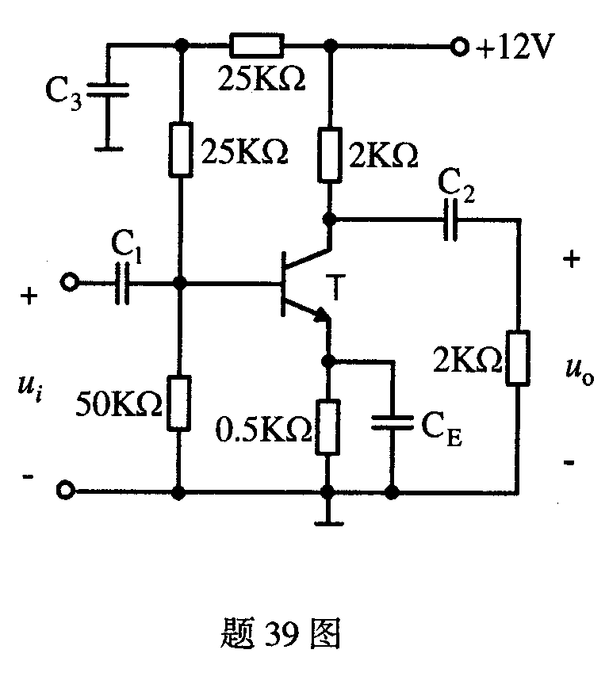
40.运放电路如题40图所示，已知u_{i1}=10mV，u_{i2}=20mV，R_{l}=2k$Ω$，R₂=3k$Ω$，R_{f}=6k$Ω$。要求：(1)写出输出电压u_{o}与输入电压u_{i1}、u_{i2}之间的运算关系式；
(2)计算u_{o1}、u_{o}、R₃的值。
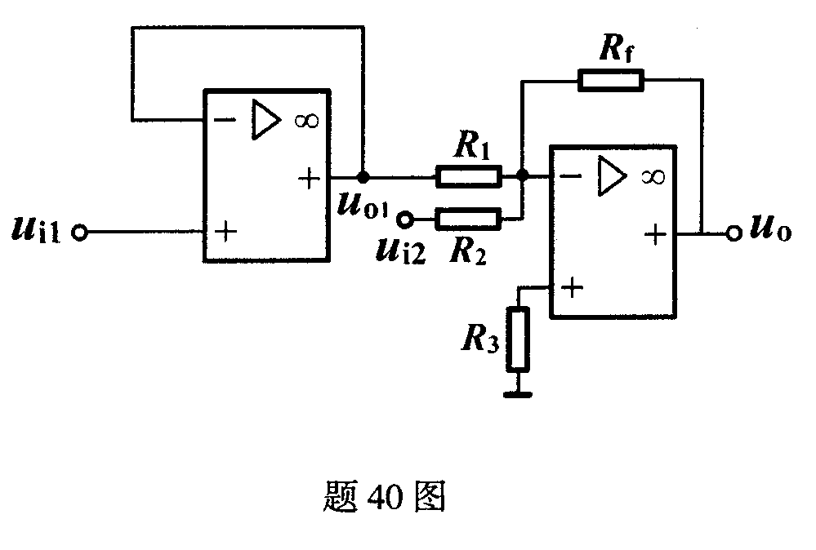
41.设计一个3人表决电路，表决方式为少数服从多数，即2人或2人以上同意则表决通过，否则表决不通过。规定同意为“1”，不同意为“0”；表决通过为“1”，不通过为“0”。
要求：(1)列出真值表；
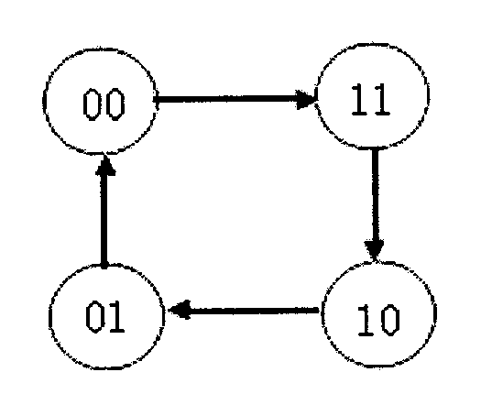
(2)写出最简与或表达式；
(3)用与非门画出该逻辑电路图。
42.试用JK触发器设计一个符合下列状态图所示的同步四进
制计数器。
要求：(1)画出电路状态卡诺图；
(2)写出状态方程、驱动方程；
(3)画出逻辑电路图。

